NORBERT WIENER
26. listopadu 1894 – 18. března 1964

- Americký matematik, který je považovaný za zakladatele kybernetky.
- Od roku 1910 postupně střídal školy Cornell University ve státě New York, Harvard a nakonec Cambridge v Anglii. Svůj profesorský titul obrdržel v roce 1931 na Harvardu, kam se později vrátil.
- V roce 1948 vydal knihu Kybernetika aneb Řízení a sdělování u organismů a strojů, která dala počátek vzniku kybernetiky. Tato studie se stala výchozím dílem pro nově se utvářející vědeckou disciplínu. Na jejím vzniku pracoval Norbert Wiener spolu s mexickým neurofyziologem A. S. Rosenbluethem a skupinou několika dalších spolupracovníků již od začátku druhé světové války.

KYBERNETIKA
Kybernetiku definuje jako „vědu o řízení a sdělování v živých organismech a strojích“.
V jeho pojetí spočívá hlavní princip kybernetiky ve využití zpětné vazby, v řídící a regulační technice na všechny myslitelné a smysluplné pochody v technice i přírodě.
Wiener nerozlišuje organismy a stroje. Živé a neživé věci. Nen rozdíl mezi autem, člověkem anebo lidskou společností, dle kybernetiky jsou to tři dynamické systémy, jež určitým způsobem reagují na informace, jichž se jim dostalo.

PŘEDMĚT KYBERNETIKY
Předmětem je každé řízení, nejen bicyklu, lodi nebo firmy. Jde o ovládání či usměrňování něčeho bez vynaložení síly. Pravda, nějaká síla tu musí být, ta však je podstatně menší a zpravidla nezávislá na velikosti, hmotnosti a odporu toho, co je řízeno. Pak onen „důmysl”, který všechno řídí, má-li působit jinak než silou, musí být založen na informaci. S informací je spojeno několik činností: měření, rozpoznání toho, co je relevantní, rozhodnutí co se má dít, sdělení tohoto rozhodnutí tomu, co je řízeno.

ZÁKLADNÍ POJMY
- Informace
- Řízení
- Zpětná vazba
- Stabilita
- Pamět
- Rovnovážny stav
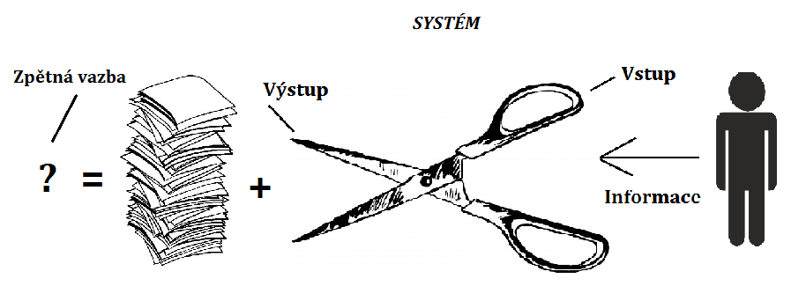

NEJDŮLEŽITĚJĚÍ PRINCIPY KYBERNITIKY
1.) Zpětná vazba/feedback: všechny systémy, ať neživé stroje, ať lidé, mají společný jeden rys: přizpůsobují svou přítomnou činnost výsůedkům své činnosti předchozí, o níž se jim dostává zpětné informace; a této zpětné informaci o tom, „jak to dopadlo“ nebo „jak to dopadá“, se v mezinárodní kybernetice říká feedback nebo-li zpětná vazba.

2.) Informace: Informace je zřejmě nejfrekventovanějším pojmem, který kybernetika přinesla. Zpracování informace se stává stále důležitějším a pomalu ale jistě mění charakter našeho života.
Jde o údaj prostředí, jeho stavu a procesech v něm probíhajících. Informace snižuje nebo odstraňuje neurčitost systému (např. příjemce / uživatele informace). Množství informace lze charakterizovat tím, jak se jejím přijetím změnila míra neurčitosti přijímajícího systému.

3.) Model: Systematické studium vztahově podobných systémů vedlo k poznatku, že systémy různé fyzikální podstaty mohou mít velmi podobné chování a že chování jednoho systému můžeme zkoumat prostřednictvím chování jiného, snáze realizovatelného systému ve zcela jiných časových či prostorových měřítkách. Nejprve se ukázalo, že mnohé systémy mechanické, hydraulické, pneumatické, tepelné ad. jsou popsány formálně stejnými diferenciálními rovnicemi jako elektrické obvody. To vedlo ke vzniku speciálnich elektrických obvodů analogových počítačů. Brzy však byly vytlačeny symbolickými modely na číslicových počítačích. Dnes stěží najdeme disciplínu, která by se obešla bez počítačové simulace. Na modelech se ověřují jak teorie z mikrosvěta, tak představy o vývoji vesmíru, modelují se děje na buněčné úrovni, ale i dynamika celých ekosystémů. Globální modely umožňují zkoumat možné směry vývoje našeho světa ze socioekonomického pohledu.

ROZDĚLENÍ KYBERNITIKY

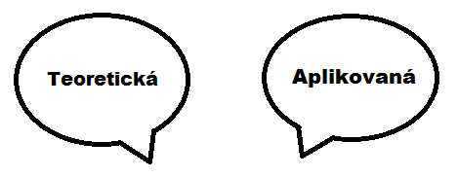

POČÁTKY KYBERNETIKY V ČESKOSLOVENSKU
Nepříznivé politické klima v Českoslovnsku v době 50. let rozvoji kybernetiky nepřálo.
Zájemci o tuto problematiku se proto mohli scházet pouze v soukromých debatních kroužcích. K pravidelným účastníkům jednoho z těchto „kybernetických kroužků“ patřil např. doc. A. Svoboda, prof. J. Charvát nebo prof. V. Vondráček, tehdejší přednosta psychiatrické kliniky LF v Praze. Po uvolnění politických poměrů vedla z této skupiny iniciativa r. 1958 k vytvoření Komise pro kybernetiku, která se r. 1966 transformovala na Československou kybernetickou společnost při ČSAV*.
Jedním z prvních oborů v Československu kde nalezla kybernetika praktického uplatnění, byla biomedicína. Praktická potřeba aplikace strojového zpracování medicínských dat, zaměřená na otázky diagnostiky a na metody výběru podstatných informací pro lékařské rozhodování vedla v roce 1961 k založení Problémové komise pro lékařskou kybernetiku při Vědecké radě Ministerstva zdravotnictví (VR MZd).
Kybernetika byla pak definitivně uznána v zemích Východního bloku za plnohodnotnou vědeckou disciplínu v roce 1960, kdy Norbert Wiener přijal pozvání přednášet do Moskvy a zároveň při této příležitosti navštívil i Prahu.

*ČSAV = Akademie věd České republiky (zastrale)

